职业卫生技术报告相关信息公示表
用人单位名称 | 乐清市天华不锈钢电柜有限公司
用人单位地址 | 乐清市柳市镇苏吕工业区
用人单位联系人 | 高建国
技术服务项目组人员 | 李英奇、沈彬玲、倪晓林、王春云等
现场调查人员 | 李英奇、沈彬玲
现场采样/检测人员 | 李英奇、沈彬玲
用人单位陪同人 | 高建国
采样/检测时间 | 2023年02月22日
报告出具日期 | 2023年03月07日
现场调查、现场采样/检测的图像影像资料 | 详见附件
注：《职业卫生技术服务机构管理办法》第三十一条规定：职业卫生技术服务机构应当自出具职业卫生技术报告之日起二十个工作日内，在本单位网站上公开技术报告相关信息。

用人单位名称 | 乐清市天华不锈钢电柜有限公司 |  | 拍照日期 | 2023.02.22
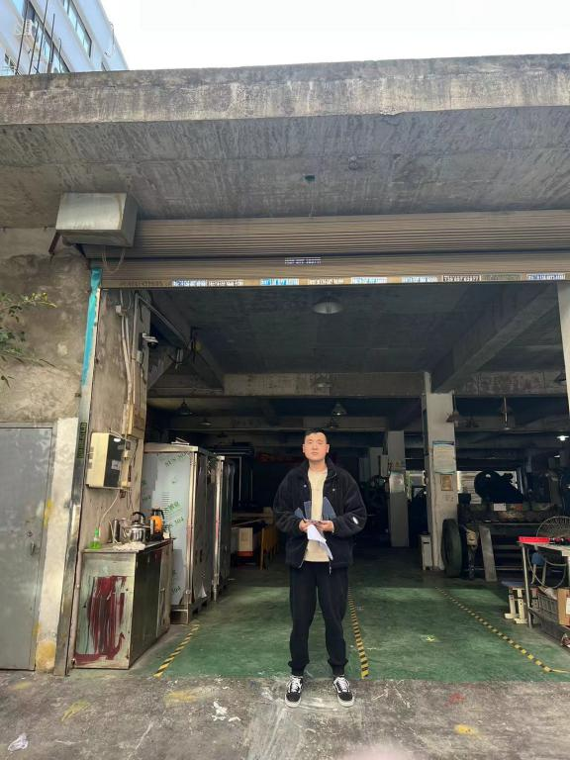 |  | 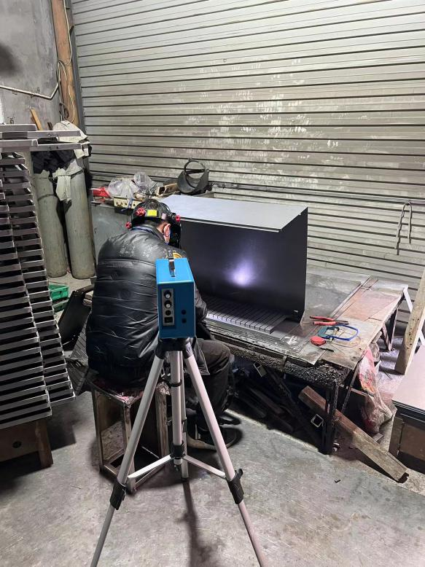
企业大门处 |  | 生产车间焊接岗位
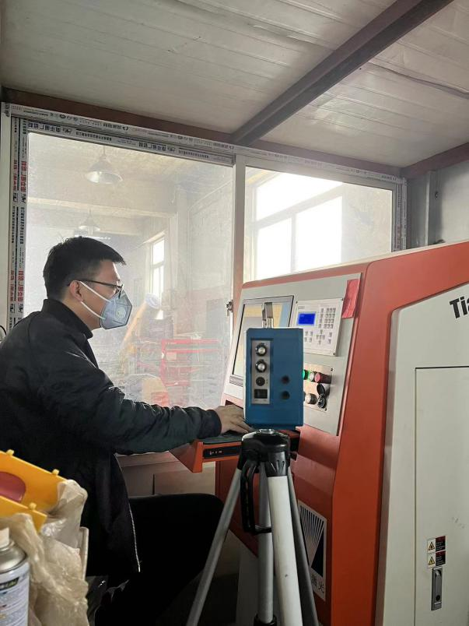
生产车间激光切割岗位
技术服务过程影像记录

